管理体系审核记录表
过程与活动、  抽样计划 | 涉及条款 | 受审核部门：品保部 主管领导/陪同人员：钟露涛 | 判定
 |  | 审核员：文波 审核时间：2022.9.21
审核条款：
QMS:5.3组织的岗位、职责和权限、6.2质量目标、7.1.5监视和测量资源、8.6产品和服务的放行、8.7不合格输出的控制，
EMS/OHSMS: 5.3组织的岗位、职责和权限、6.2环境目标6.1.2环境因素、8.1运行策划和控制、8.2应急准备和响应，
组织的岗位、职责和权限 | QEO5.3 | 品保部负责人：钟露涛，  介绍说，部门共2人。本部门主要职责：产品检验，不合格品管理、识别辨识本部门的环境因素、危险源以及本部门的运行控制等。  品保部上述作用和职责、权限基本得到有效沟通和实施。 | 符合
目标 | QEO:6.2 | 保留“目标分解考核表”，显示对目标按照部门进行了分解，策划了实现目标的措施；  部门目标：  产品一次交验合格率97% 以上  固废分类处置率100%  火灾、触电事故发生次数为0  考核情况：2022年1月-2022年6月考核已完成，均达成。 | 符合
监视和测量资源的控制 | Q7.1.5 | 公司的监视和测量设施设备主要是游标卡尺、钢卷尺、电子秤、电子万能试验机、落锤冲击试验机、维卡软化点温度测定仪、熔体流动速率测定仪、巴氏硬度计、密度计、电子天平等，能保证电力管、通信管、市政管、管件的生产的生产质量检验要求。  抽查了电子万能试验机、热变形、维卡软化点温度测定仪、熔体流动速率测定仪、管材落锤冲击试验机的校准证书，校验日期：2022.8.23；  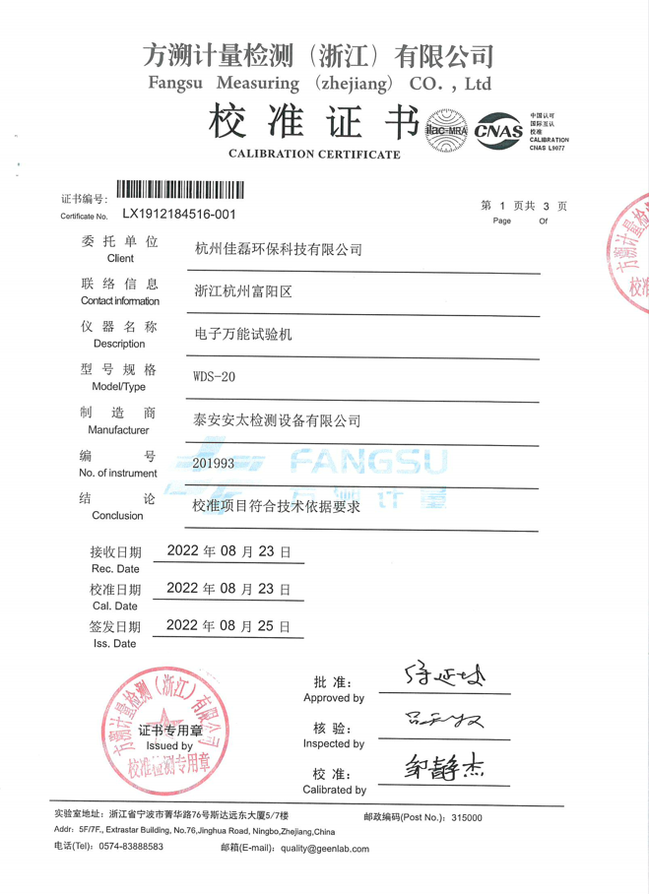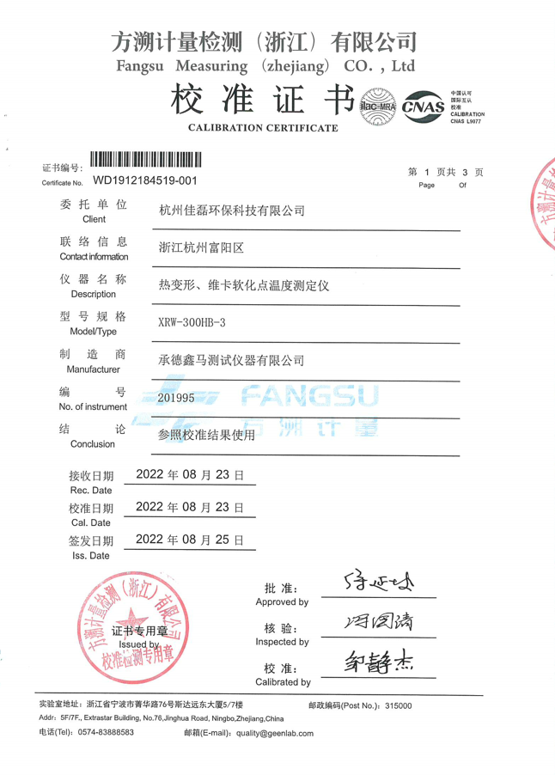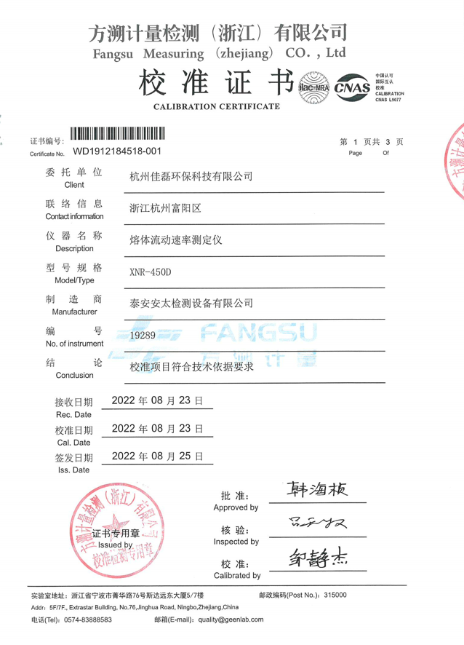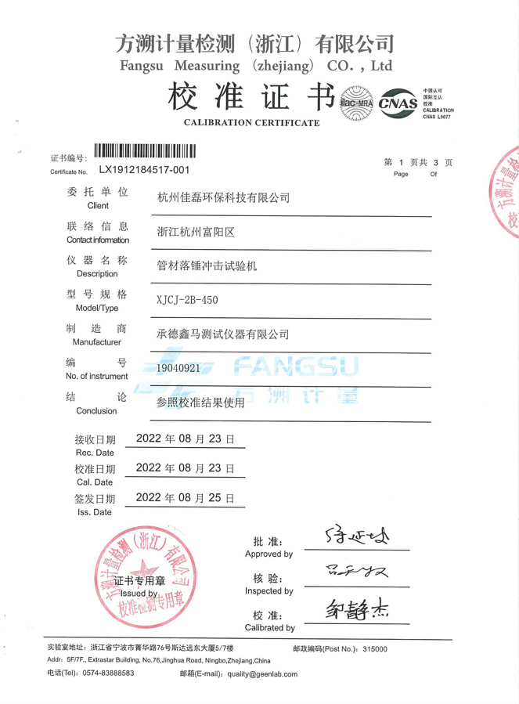  公司使用监视资源主要测量人员设备的保养，按说明书的要求使用人员自行负责。  查看监视测量设备使用、调整和储存均符合要求，查看通用卡尺、万能试验机、巴氏硬度计、电子天平、管材锤落冲击试验机、熔体流动速率仪、温湿度计、热变形维卡软化点温度测变仪；无损坏，外观完好。  目前尚未发现监视测量设备在检定有效期内失准的情况，监视和测量设备运行环境适宜。 | 符合
产品和服务的放行 | Q8.6 | 采购产品验收、生产过程检验、产品放行等依据顾客技术要求，详见Q8.1。  检验人员均经过公司培训考核合格具备检测能力，现场审核观察询问，检验员回答与操作皆符合规定要求。  - 进货检验：检验依据原材料检验作业指导书，  提供了进货检验记录，  抽查2022.9.14日氯化聚氯乙烯CPVC树脂检验记录和原材料检测报告，原料型号J-700、数量21吨，检验项目外观、挥发物测定、氯含量测定、热稳定时间等项，检验结果合格，检验员：钟露涛。  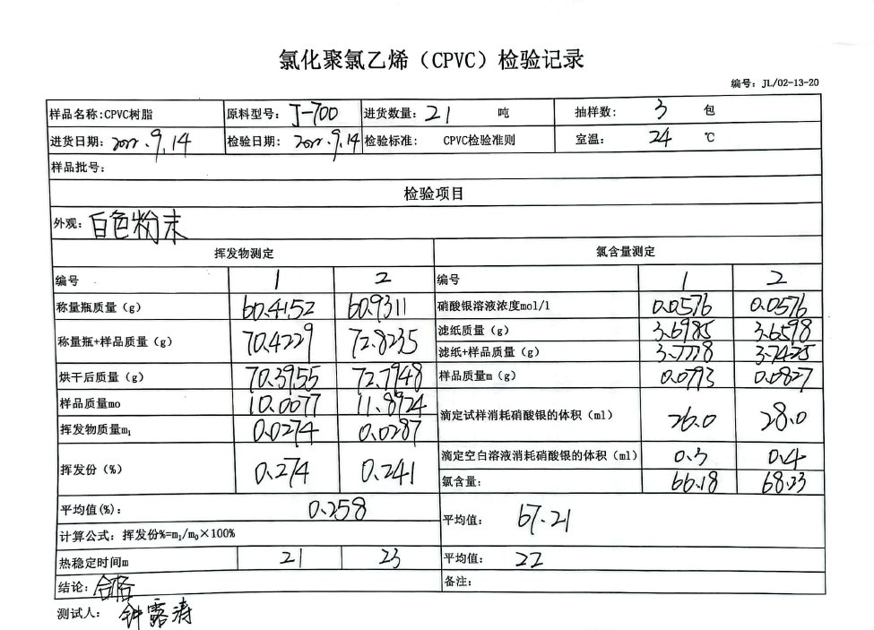  抽查2022.6.17日PP聚丙烯检验记录和原材料检测报告，原料型号2500H、数量32吨，检验项目外观、密度、熔融指数等项，检验结果合格，检验员：钟露涛。  抽查2022.8.16日PE（聚乙烯）检验记录和原材料检测报告，原料型号BL3、数量32吨，检验项目外观、密度、熔融指数等项，检验结果合格，检验员：钟露涛。  抽查2022.7.2日氯化聚乙烯CPE树脂检验记录和原材料检测报告，原料型号135A、数量6吨，检验项目外观、挥发物测定、表观密度、燃烧残余物、白度等项，检验结果合格，检验员：钟露涛。  抽查2022.6.12日聚氯乙烯PVC树脂检验记录和原材料检测报告，原料型号SG-5、数量31吨，检验项目外观、挥发份、表观密度、白度等项，检验结果合格，检验员：钟露涛。  抽查2022.7.23日色母料检验记录和原材料检测报告，数量8吨，检验项目外观、挥发物含量等项，检验结果合格，检验员：钟露涛。  没有发生在供方处进行验证的情况。  2、过程检验：检验依据检验作业指导书，  提供了检验记录表，内容包括日期、规格、时间，检验项目主要包括长度、内径、壁厚、承口深度、支重、外观质量、配合性、弯曲度、检验员等。  抽查2022年8月16日100X5.0 CPVC电力管检验记录表，长度6.02/6.03m、平均外径100.44/100.52mm、壁厚5.42/5.52mm、承口深度95-97mm、支重16.92-16.99Kg、外观（外表、内表、印字、切口、颜色、倒角、皮圈、扩口、毛刺等）、配合、弯曲度等项，检验结果：合格，检验员：钟露涛。  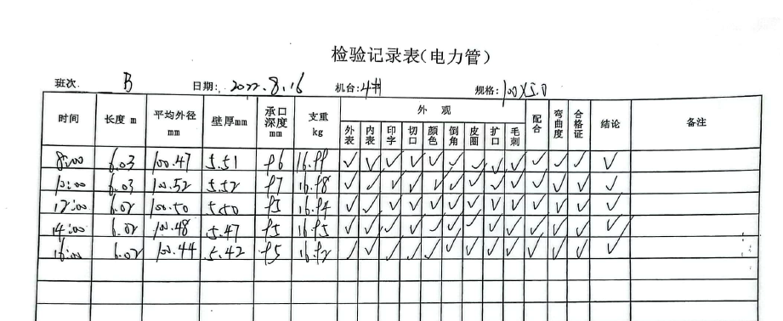  抽查2022.6.17日4-50通信管检验记录表，长度6.01/6.02、外壁厚度3.32/3.46、内筋厚度2.84/3.0、外径108.2/108.9、孔径49.6/50.4、支重18.3/18.5、外观（外表、内表、印字、切口、内筋、毛刺、颜色等）、配合、弯曲度等项，检验结果：合格，检验员：钟露涛。  抽查2022.7.11日7.5*2.3PVC排水管检验记录表，长度4/4.02、平均外径75.2、壁厚2.32/2.64、承口深度45/48、支重5.2/5.3、外观（外表、内表、印字、切口、颜色、倒角、皮圈、扩口、毛刺等）、配合、弯曲度等项，检验结果：合格，检验员：钟露涛。  抽查2022.9.2日DN110直通PVC-U管件检验记录表，长度50、平均内径110.4、壁厚2.55/3.43、承口深度50、外观（外表、内表、印字、切口、颜色、扩口、毛刺等）、配合等项，检验结果：合格，检验员：钟露涛  抽查2022.7.20日175*20MPP电力电缆管检验记录表，长度9.01/9.02、平均内径174.48/175.64、壁厚20.32/20.62、支重105.49/105.59、外观（外表、内表、色带、印字、切口、毛刺、配合、颜色、弯曲度等）等项，检验结果：合格，检验员：钟露涛。  3、成品（出厂）检验：检验依据检验作业指导书、客户技术要求，  提供了出厂检测报告。  抽查2022.8.21日CPVC电力电缆管出厂检测报告检验记录表，规格型号100*5，对外观质量（颜色、表面）、尺寸（内径100.5、承口内径111.9、长度偏差0.1、弯曲度0.1、承口最小深度90、壁厚5.3）、环刚度16.5、维卡软化温度94.2等项进行了检验，判定结果：合格，检验员：钟露涛。  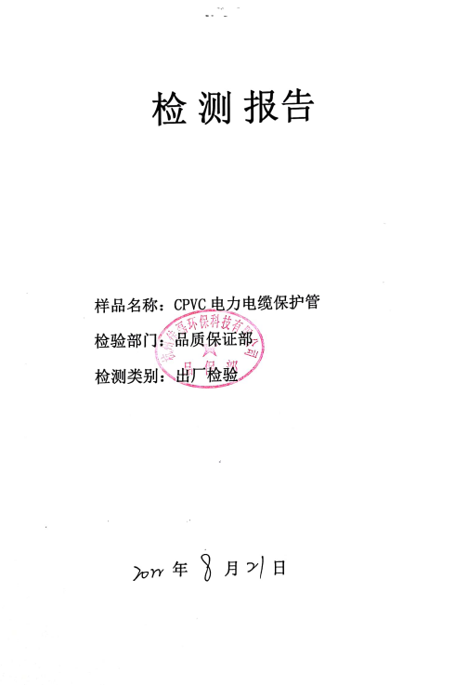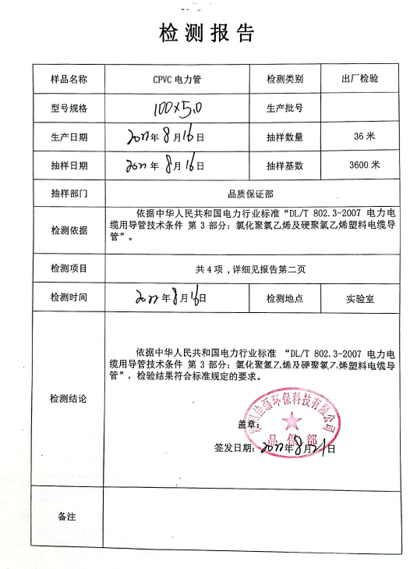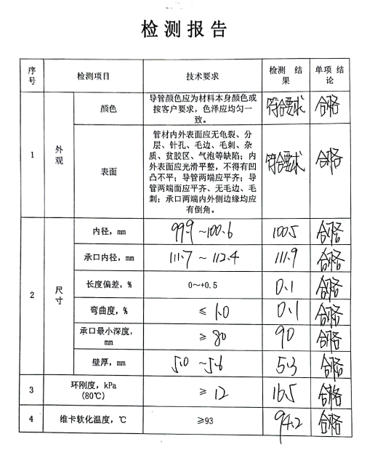  抽查2022.6.22日通信管产品出厂检测报告，规格型号4-50，对外观质量（颜色、表面）、弯曲度0.1、长度偏差10、尺寸（子孔尺寸50.4、内壁厚2.89、外壁厚3.44）、扁平实验、落锤冲击实验、抗压强度实验811等项进行了检验，判定结果：合格，检验员：钟露涛。  抽查2022.7.21日排水管产品出厂检测报告，规格型号75*2.3，对外观质量（颜色、表面）、尺寸（平均外径75.2、壁厚2.36、不圆度0.1、弯曲度0.1）、密度1.4055、纵向回缩率1.35、落锤冲击10弯曲度0.1、长度偏差10、尺寸（子孔尺寸50.4、内壁厚2.89、外壁厚3.44）、扁平实验、落锤冲击实验等项进行了检验，判定结果：合格，检验员：钟露涛。  抽查2022.9.2日PVC-U管件出厂检测报告检验记录表，规格型号DN110直通，对外观质量（颜色、表面）、尺寸（主体壁厚3.43、承口壁厚2.55、承口中部平均内径110.4、承口深度50）、坠落试验、烘箱试验等项进行了检验，判定结果：合格，检验员：钟露涛。  抽查2022.7.25日MPP电力电缆保护管产品出厂检测报告，规格型号75*2.3，规格型号175*20，对外观质量（颜色、表面）、尺寸（平均内径175.4、壁厚20.5）、弯曲度0.1、长度偏差0.1、维卡软化温度151.4、环刚度45.73等项进行了检验，判定结果：合格，检验员：钟露涛。  暂无授权人员批准或顾客批准放行产品和交付服务的情况。  4、抽查第三方检验报告：  2021.12.15——PVC排水管——合格  2021.11.17——PE通信管——合格  2022.4.2——MPP电缆保护管——合格  2022.4.7——CPVC电缆导管——合格  2021.11.16——管件——合格  通过上述记录了解到，组织对产品实现的各过程进行了有效的监视测量，并进行了相应状态的标识，产品必须经检验合格才能交付，确保能满足顾客对产品的质量要求。  公司产品的监视和测量控制基本符合规定要求。 | 符合
不合格输出的控制 | Q8.7 | 提供的《不合格品控制程序》中规定了对不合格品的标识、记录、隔离、记录和处置的控制要求。采购检验中发现的不合格，要求做好相应的标识，并及时通知采购人员作退/换货处理，生产过程和产品检验过程中发现的少量不合格品作返工、返修和报废处理，批量的不合格品要求填写“不合格处理单”，记录不合格品名称、规格/型号、数量、不合格事实、评审处置措施，验证结果等。  介绍说，公司的供应商比较稳定，产品质量达到公司的要求，未出现采购不合格的情况。工艺过程控制有序，未出现生产过程中批次不合格产品；产品质量稳定，销售给客户反馈满意，无退换货情况发生。  在生产过程中，开始生产后对首件进行确认，符合要求后进行生产，不良品报废处理。查看到2022年8月11日，生产PVC电力管内壁不均不良现象，由于模具未装好导致，经检验发现不良，报废处理。重新调整模具调匀符合要求再次开机生产。公司纠正后已得到改善，确认人：钟露涛等  出现不符合时能及时响应，处理得当，能有效快速纠正并持续改善，组织不合格品控制基本有效。 | 符合
环境因素/危险源  措施的策划 | EO6.1.2  EO6.1.4 | 品保部有对所属区域范围内产品检验和办公活动中的环境因素进行识别、评价。  识别的环境因素主要包括意外火灾、固体废弃物排放、生活垃圾的废弃、电能的消耗、水的消耗等，品保部重要环境因素是固废排放和火灾事故的发生。  控制措施：固废分类存放、垃圾等由办公室负责按规定处置，日常监督检查和培训教育，配备有消防器材等措施。  识别的危险源主要包括办公用电不当触电、烫伤、意外伤害、火灾、进车间抽查检验机械伤害、粉尘伤害、噪音伤害、高温伤害、坠落等。不可接受风险识别有：火灾、触电。  危险源控制执行管理方案、配备消防器材、个体防护、日常检查、日常培训教育等运行控制措施。 | 符合
运行控制 | EO8.1 | 查品保部实施以下环境安全管理制度：《运行控制程序》、《固体废弃物管理制度》《消防安全管理制度》、《车间用电安全管理规定》、《公司劳动安全管理办法》、《消防器材管理规定程序》、《火灾事故应急救援预案》、《劳动防护用品管理制度》等。  查不可接受风险源：火灾、触电。  重要环境因素：固废和潜在火灾。  查看，公司制订的相应的管理制度及管理方案，对重大风险源和重要环境因素进行管控。  1、查意外火灾控制：对火灾应急设施、安防设施运行情况等进行了检查维护。如：  办公区域有安全警示标识规范、清楚。查看到有关检验人员操作，满足操作规程的要求，各劳动防护用品配备齐全。  2、查固体废弃物排放的管控：  查见检验或试验过程中产生的废料、包装废弃物等生产性一般固废有处理要求，检验人员同样按要求分类放置固体废弃物。日常通过加强及时关电脑、关灯，节约用纸、用电、办公用品节约资源能源。巡视办公室，无发现违章用电现象。无电池、灯管等危险固废存放。  查看到检验仪器，进行了校准，提供了校准报告。监视和测量设备由使用人负责保管维护，以防止损坏或失效, 目前尚未发现监视测量设备在检定有效期内失准的情况，监视和测量设备运行环境适宜。  到车间检验时注意滑倒、碰伤、粉尘/废气伤害、噪音伤害、高温烫伤等，遵守车间的环保和安全管理制度，禁止吸烟，穿戴工作服、口罩、手套等劳保用品。  查见配置有灭火器，状态良好；  节约用水用电、纸张双面使用、无乱拉乱接电线、无超额电器使用；  生活废水经市政管网排放；  办公环境安静，无明显噪声和废气；  办公垃圾由环卫部门收集处理；  办公用墨盒硒鼓等危废以旧换新；  对部门员工进行了不定期的交通安全宣传；  检验区域内用电安全、废弃物管理、安全防护等，均良好，未发现异常现象，运行控制基本有效。 | 符合
应急准备和响应 | EO8.2 | 查见：《应急准备和响应控制程序》、确定的紧急情况有：火灾、触电等。  应急设施配置：在质检部区域内均配备了灭火器等消防设施，均在有效期内，状态良好。  品保部人员参加了公司组织的火灾应急演练等。  通过演练公司员工的安全逃生意识有明显的改善和较大提高。使员工掌握了安全逃生的方式和路径。同时使员工掌握了灭火器材的使用。  自体系运行以来尚未发生紧急情况。 | 符合

说明：不符合标注N

